目 录
项目库审批流程图 1

系统登录 3
项目管理部门篇
一、项目任务书发布 9
二、项目申报书审核 11
三、下达项目预算 12
四、年度任务书审核 15
五、项目预算调整 16
六、项目内预算调整审核 17
项目执行单位篇
一、项目申报书填报 21
1.项目申报管理 21
2.项目申报书 21
二、年度任务书填报 25
三、项目预算调整 28

项目库审批流程图
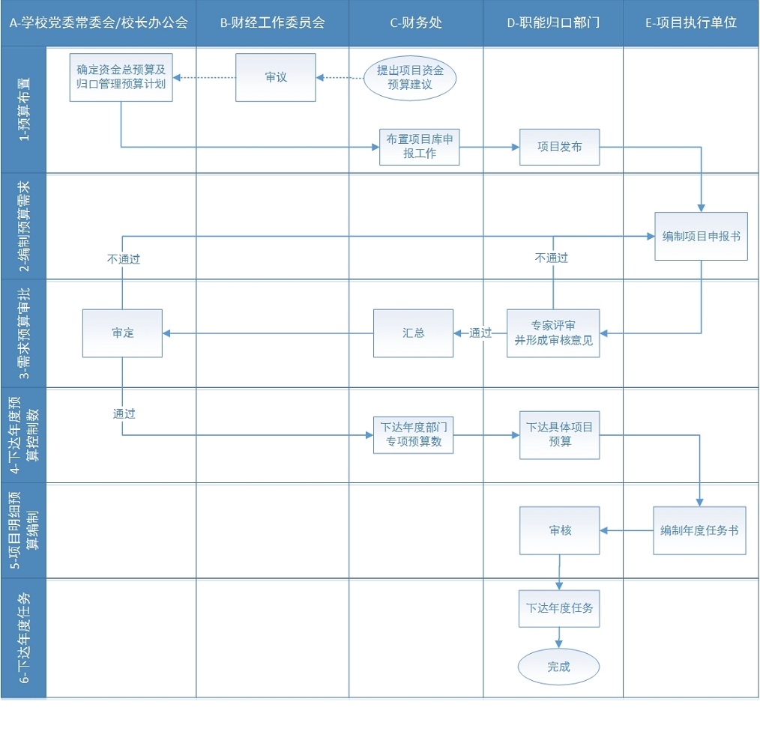

西 北 大 学
双一流项目库建设管理系统操作指南

（系统登录）

2018年11月
技术支持：杨阳 15209229273

1.进入西北大学官网，点击进入“信息门户”。
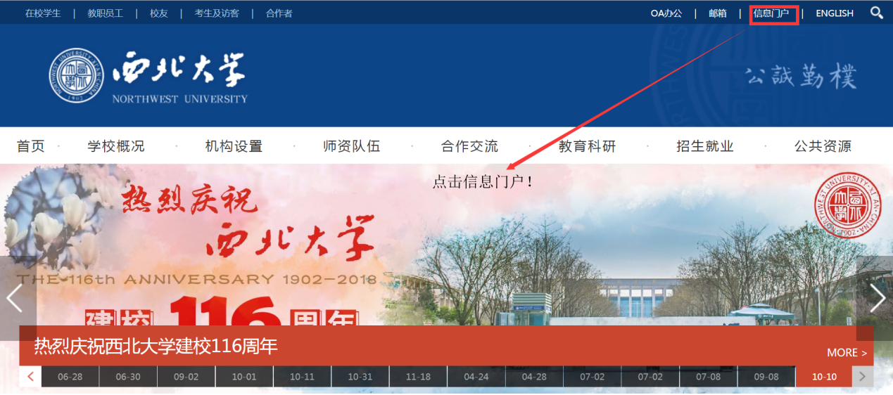

2.输入个人账号及密码。
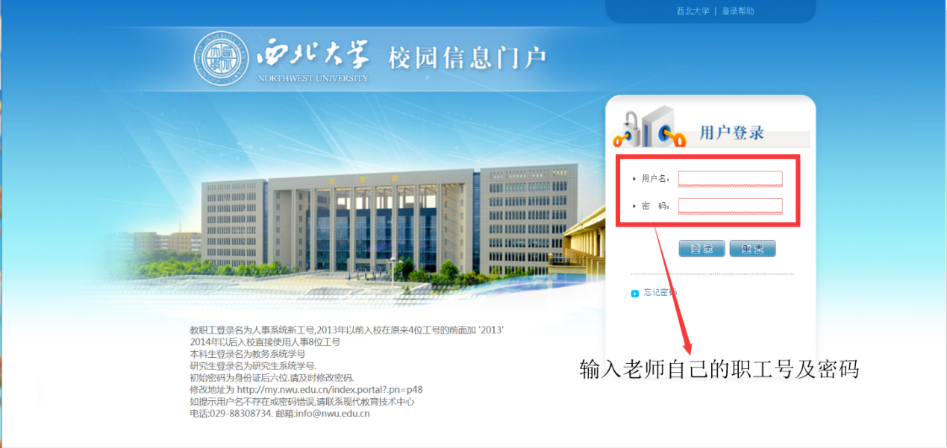

3.点击项目库。
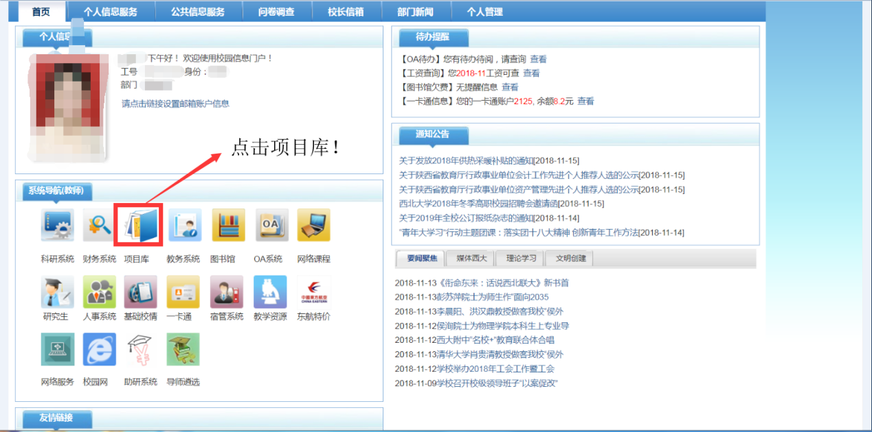

点击项目库之后，即可转入老师个人的项目库系统中，随即可展开相关的工作。

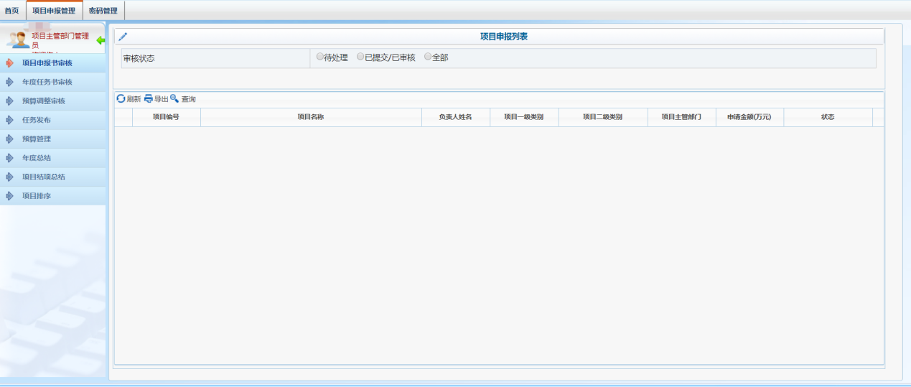

西 北 大 学
双一流项目库建设管理系统操作指南

（项目管理部门篇）

2018年11月

一、项目任务书发布
1.点击“项目任务发布”，可以对具体人员下达项目申报的任务。
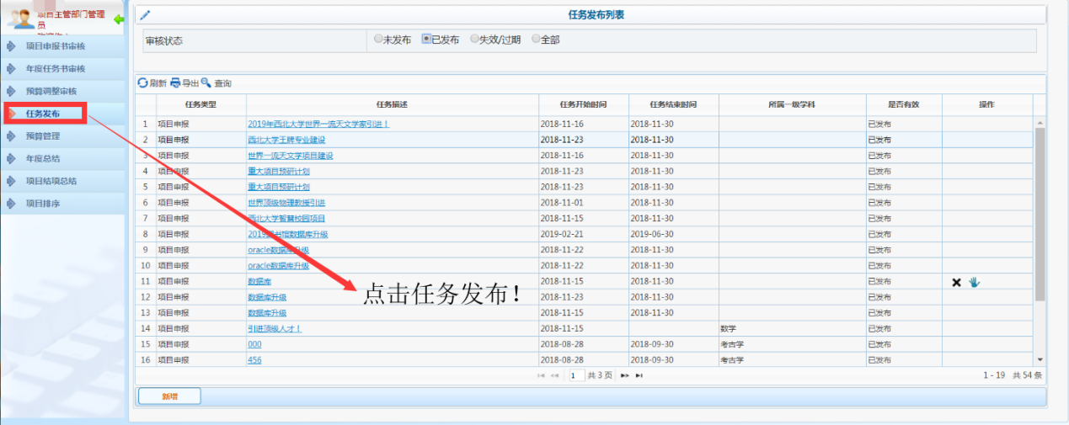

2.点击“新增”，进行任务的新增操作。
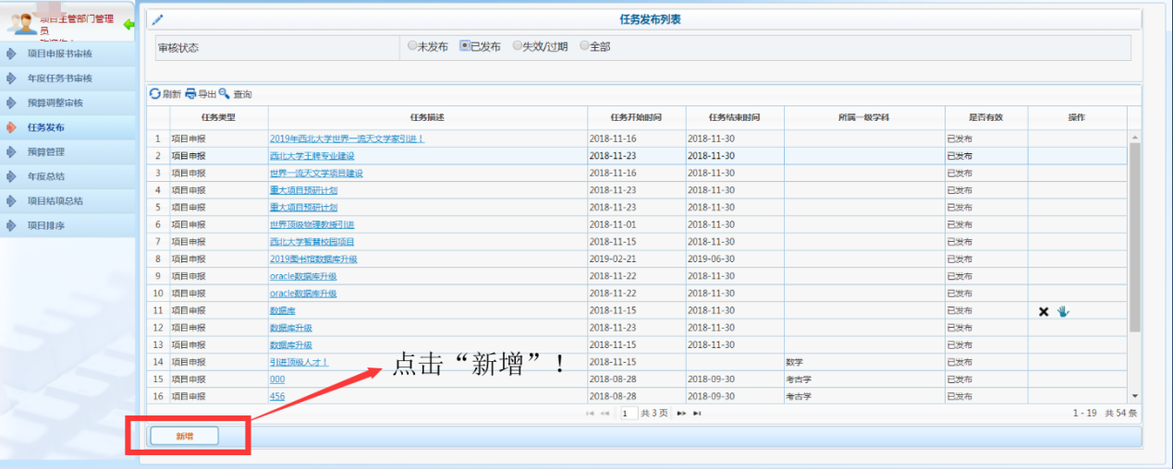

3.然后填写相应的任务信息，添加想要对其发布的人员信息，点击“确定”完成新增操作。
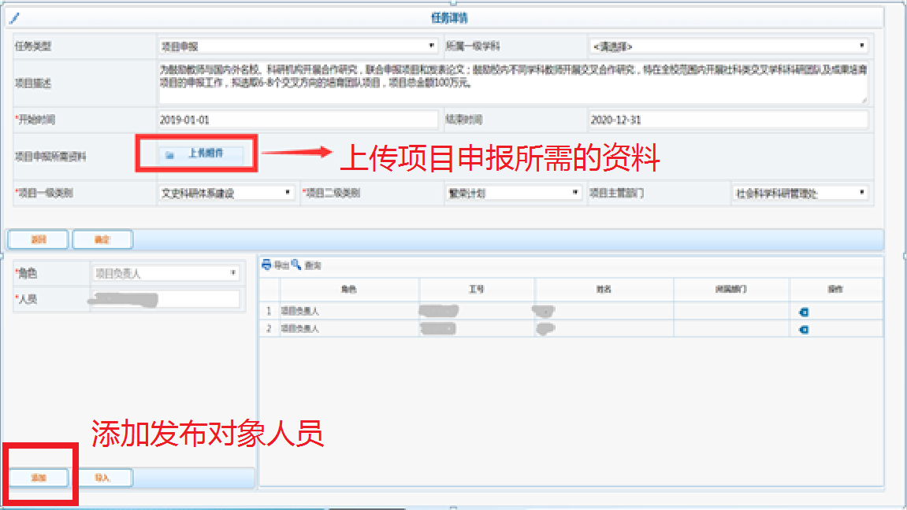

4.点击“编辑”进行任务的编辑操作；点击“结束”能关闭该任务，申请人员不能继续进行项目申报；点击“删除”删除该任务，申请人员也不能继续进行项目申报。

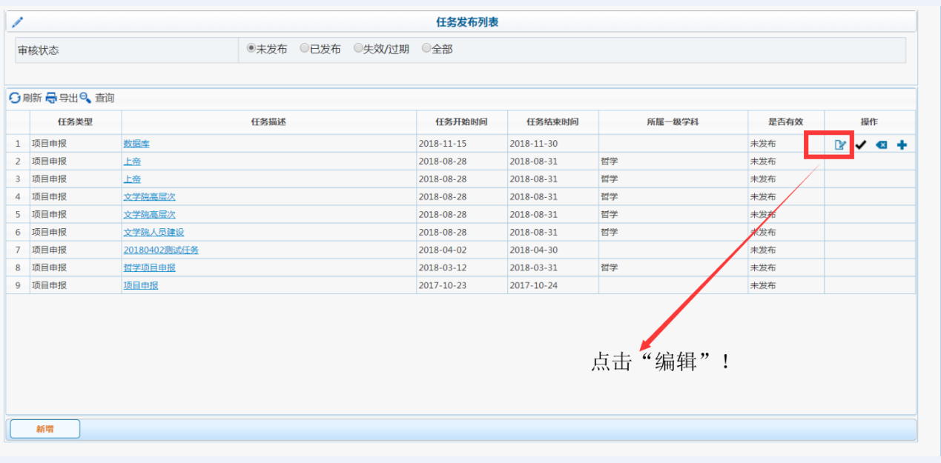

二、项目申报书审核
点击“首页”进入审核列表页面，该页面包含所有的审核申请。项目主管部门在该页面查看是否有需要进行审核的申请，进行审核即可。
1.点击“查看流程”可以查看该申请的目前处于哪个审核步骤。
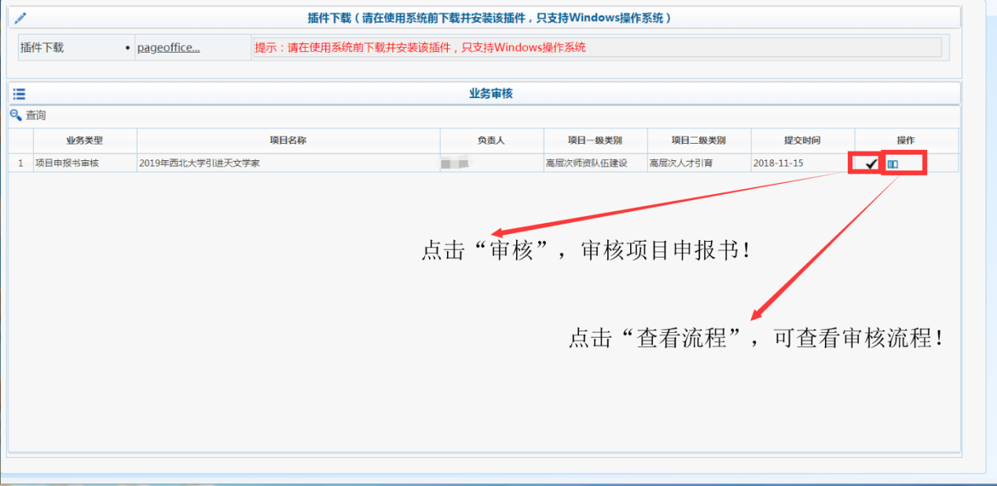

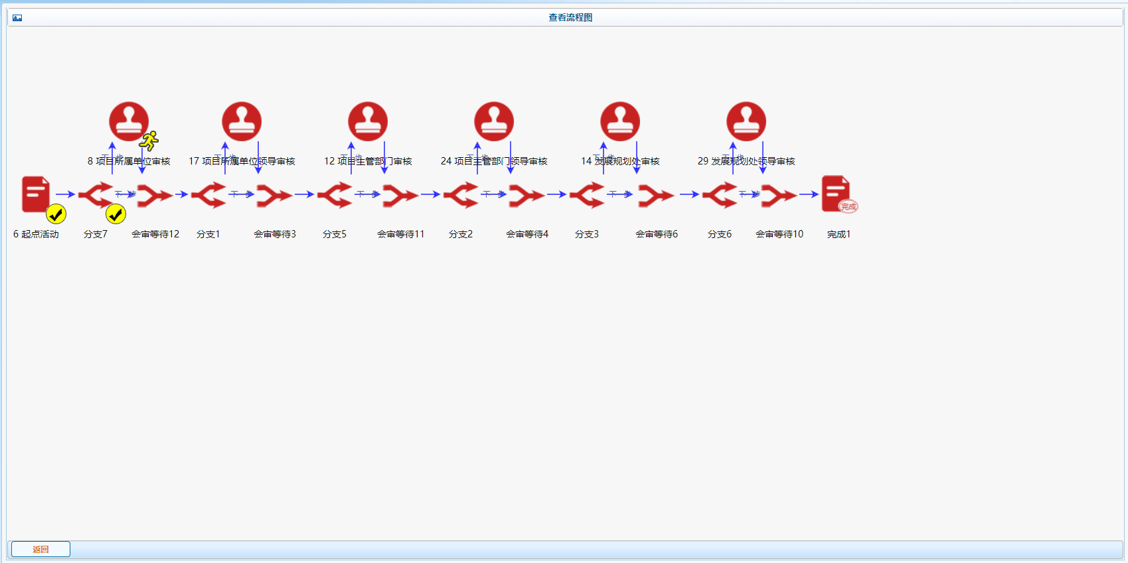

2.点击“审核”进入相应的审核页面进行审核；点击“通过”或者“驳回”并填写相应的意见进行具体的审核操作。

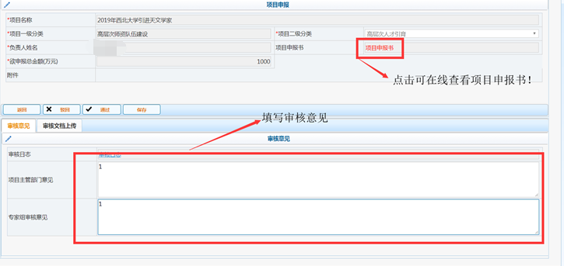

三、下达项目预算
1．预算管理（只有完成审批的项目才能进行预算下拨，预算下拨之后，项目申报人才可以填写年度任务书）。
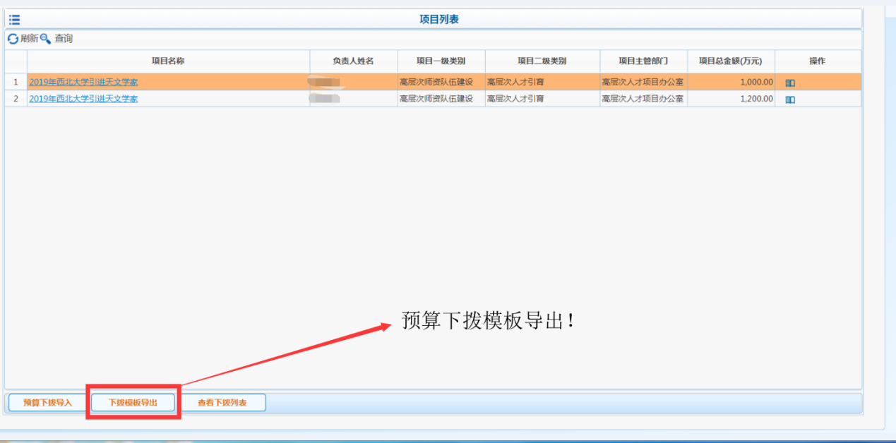

2．下拨模板导出。
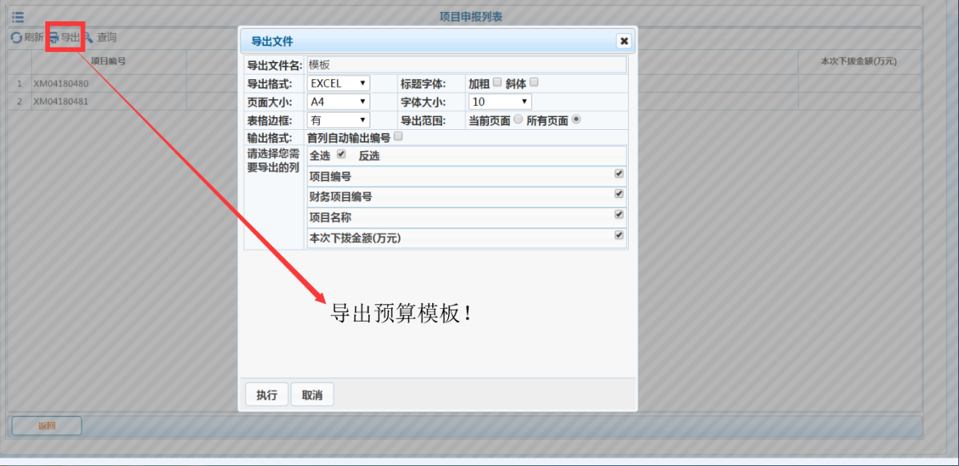

3．根据申报书内容，填写相应的金额。
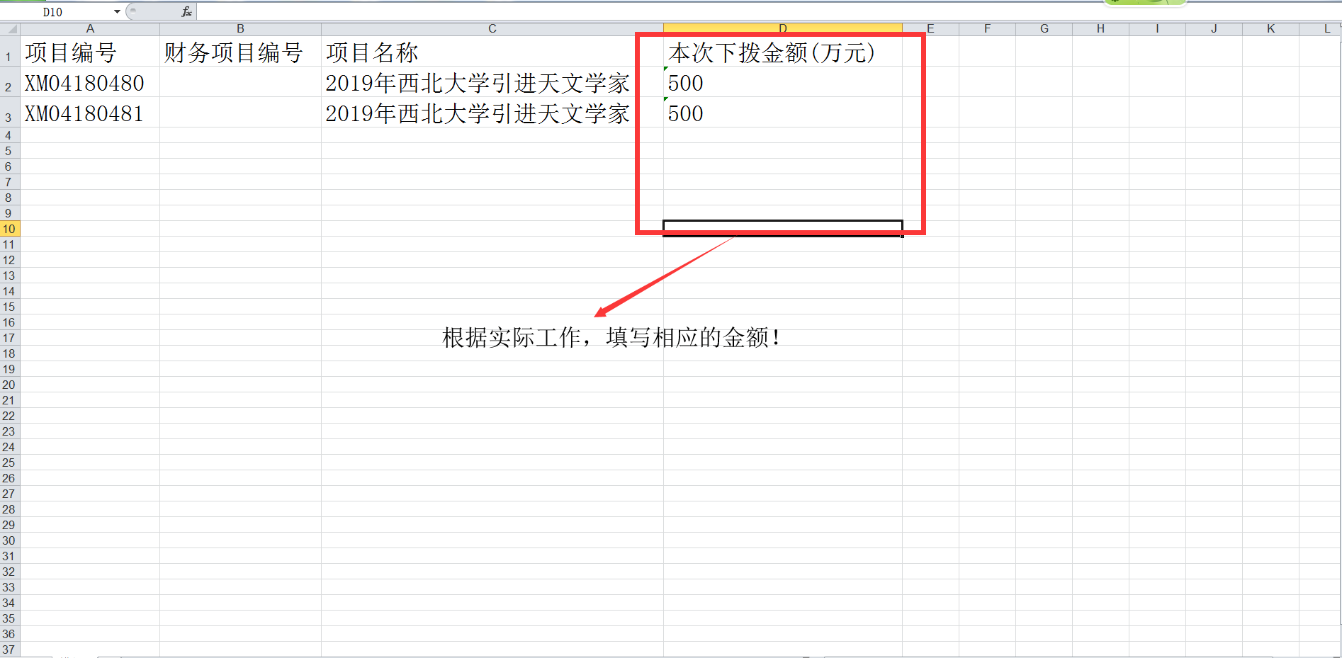

4．下拨预算模板导入（将之前导出并填写完金额的预算模板导入）。
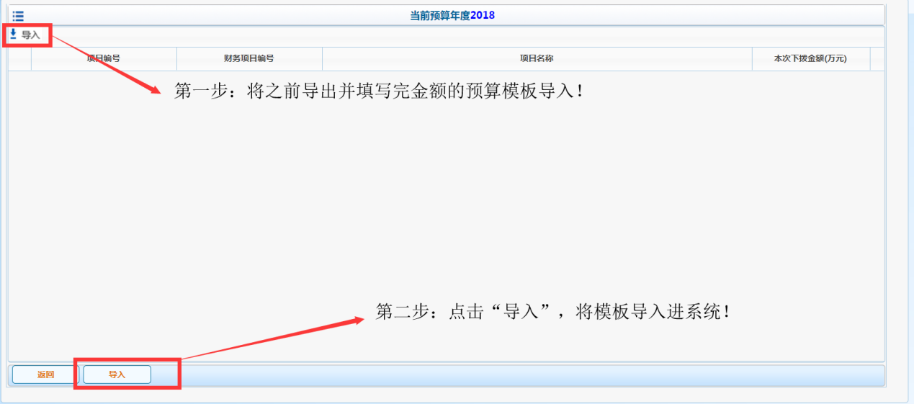

5．项目执行进度查看。
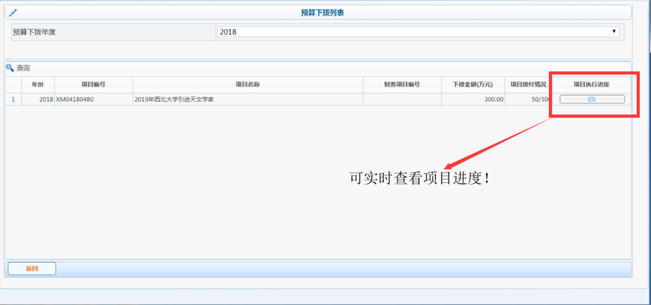

四、年度任务书审核
点击“首页”进入审核列表页面，该页面包含所有的审核申请，审核人员只需要在该页面查看是否有需要进行审核的申请，进行审核即可。
1.点击“查看流程”可以查看审核流程。
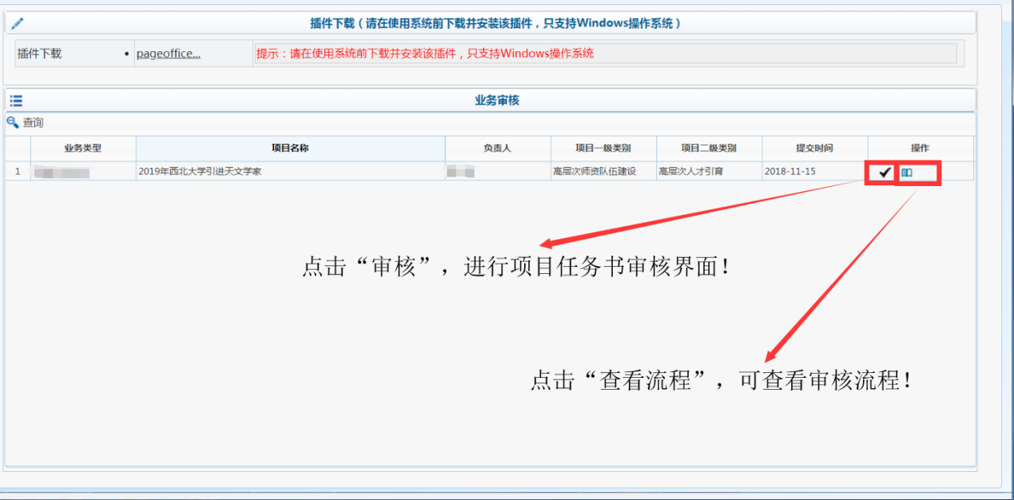

2.点击“审核”进入相应的审核页面进行审核；点击“通过”或者“驳回”并填写相应的意见进行具体的审核操作。
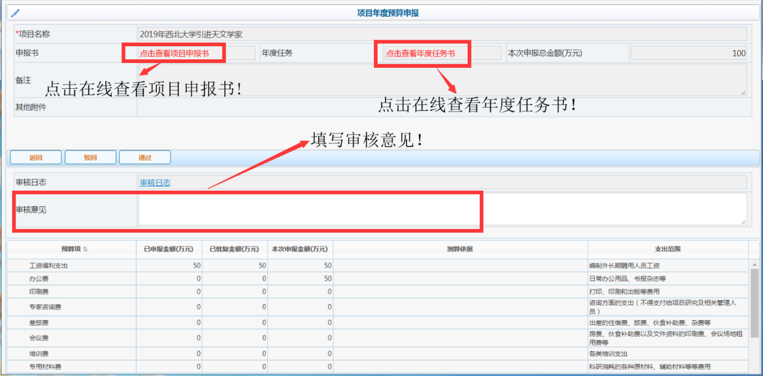

五、项目预算调整
两种调整方式：
①项目库大类内部项目调整。需要项目主管部门重新发布任务。
②项目内预算调整。

六、项目内预算调整审核
点击“首页”进入审核列表页面，该页面包含所有的审核申请，审核人员只需要在该页面查看是否有需要进行审核的申请，进行审核即可。
1. 点击“查看流程”可以查看审核流程。
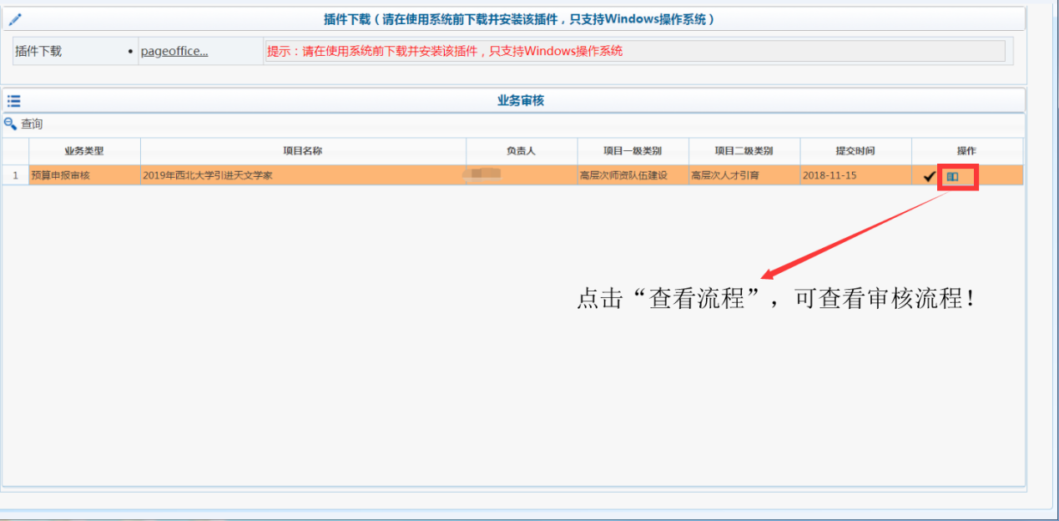

2.点击“审核”，进入相应的审核页面进行审核；点击“通过”或者“驳回”并填写相应的意见进行具体的审核操作。

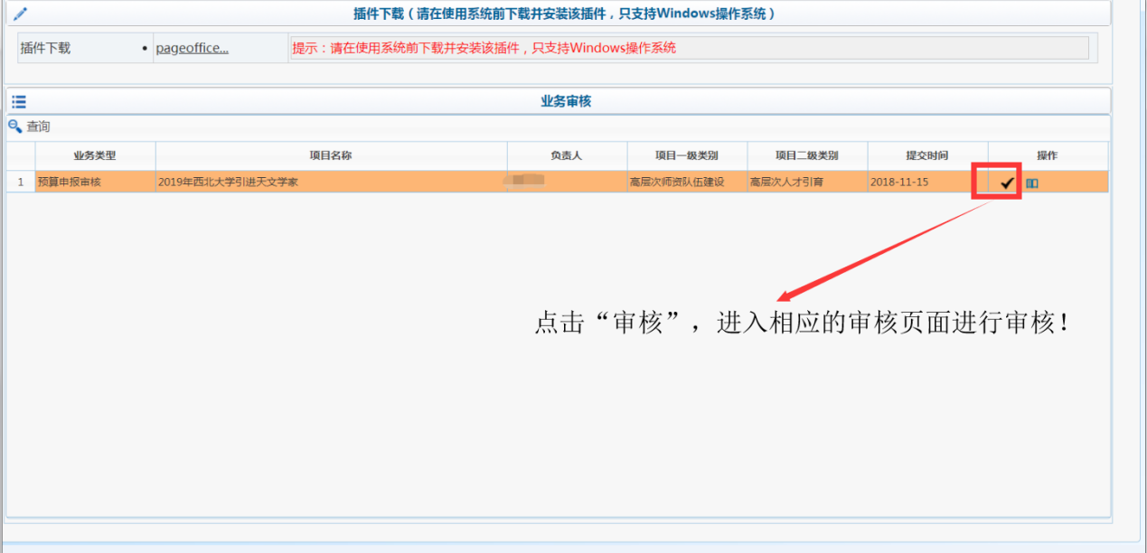

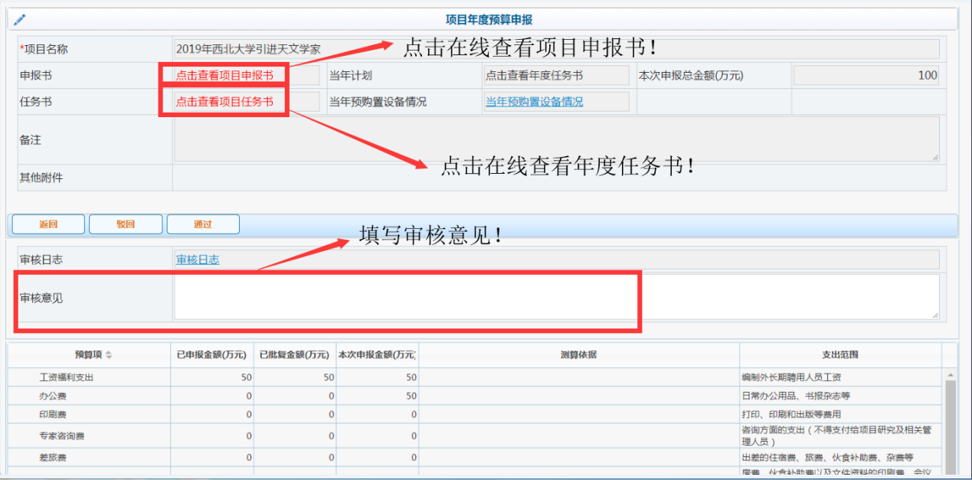

西 北 大 学
双一流项目库建设管理系统操作指南

（项目执行单位篇）

2018年11月

一、项目申报书填报

1.项目申报管理
项目申报管理主要功能有：项目申报书、年度任务书、预算调整申请、年度总结以及项目结项总结。

2.项目申报书
“项目申报书”模块，进行项目基本信息填报以及项目申报书的填写等。
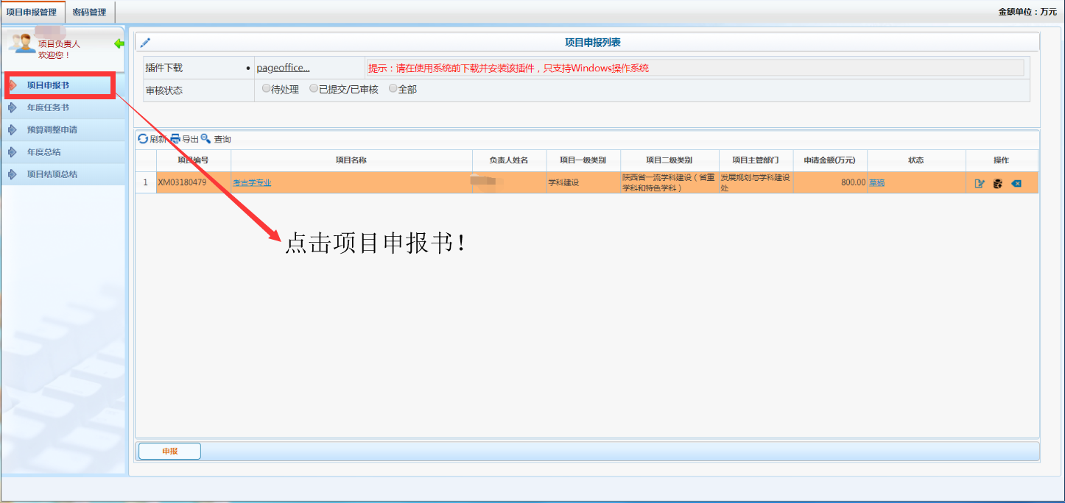
（1）点击“申报”进行项目的申报操作。
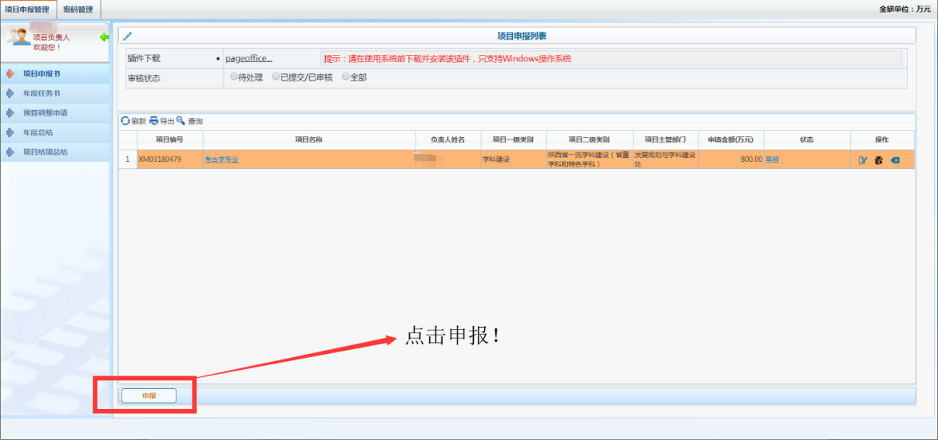
（2）选择想要进行申报的任务，点击“申报”进入项目基本信息填写页面，也可以添加被授权人，由被授权人填写申报书，但是只能由项目负责人提交审核！

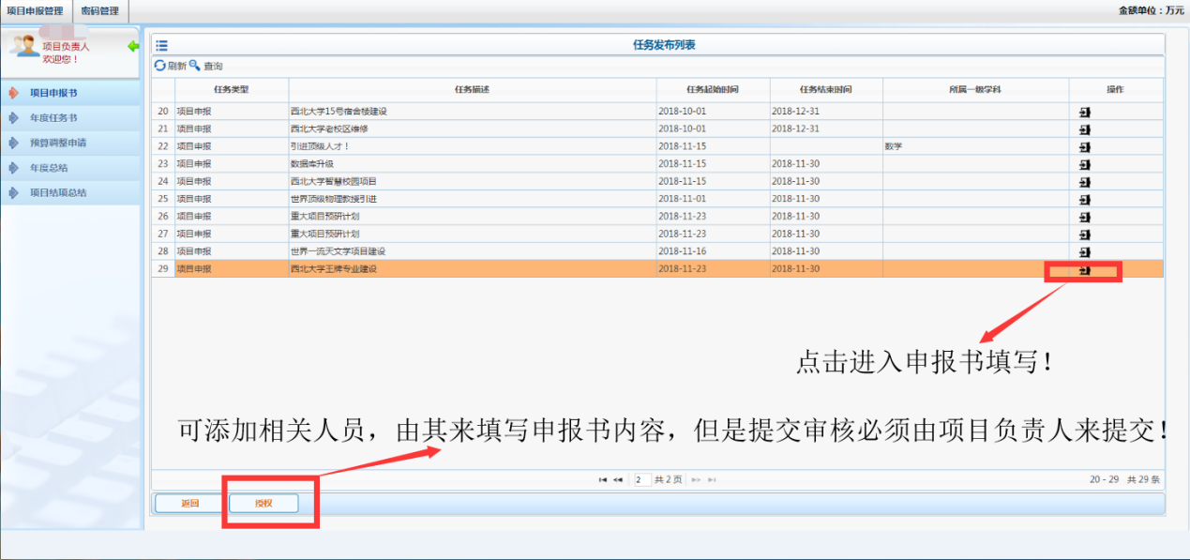

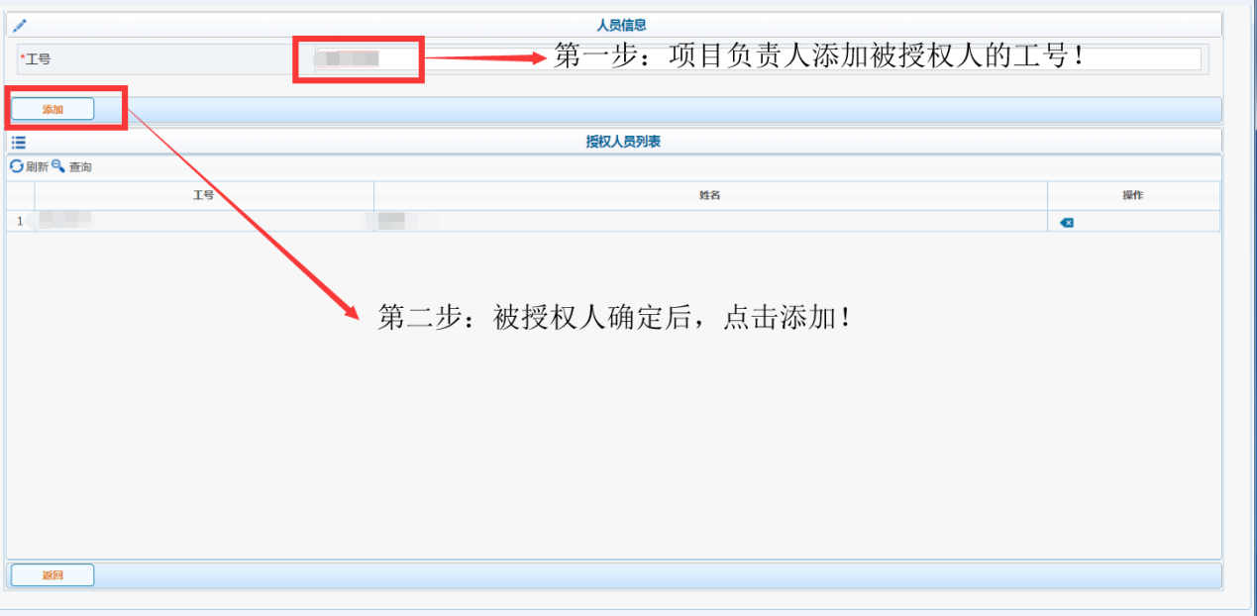

（3）填写基本信息，点击“下一步”进入项目申报书填报页面。
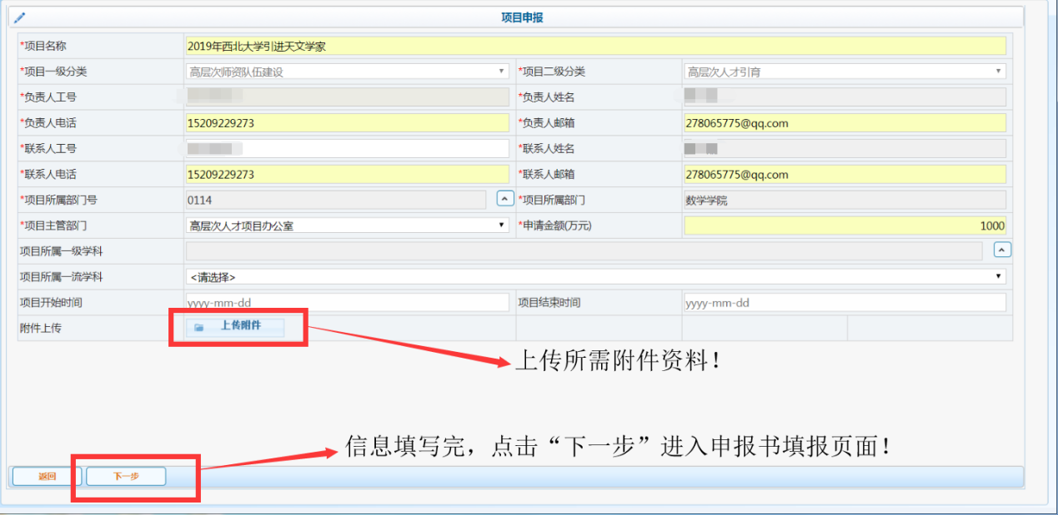

（4）点击“点击填写项目申报书”进行项目申报书的在线填写, 也可以将项目申报书保存到本地，填写完之后在该页面进行上传。

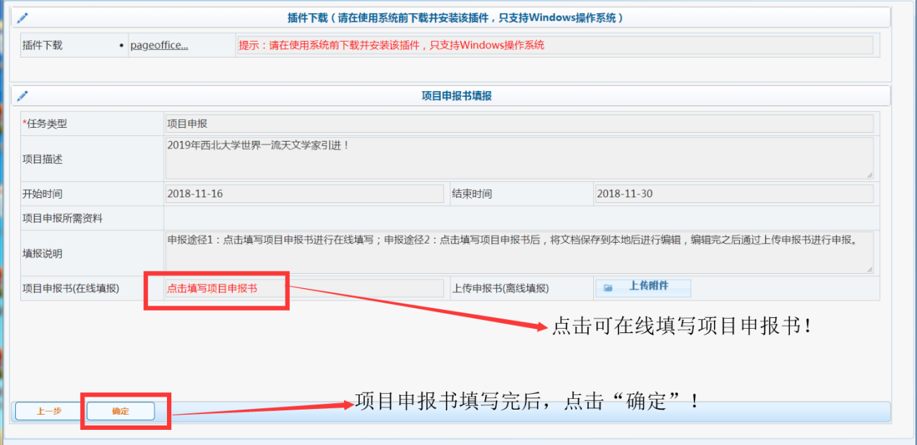

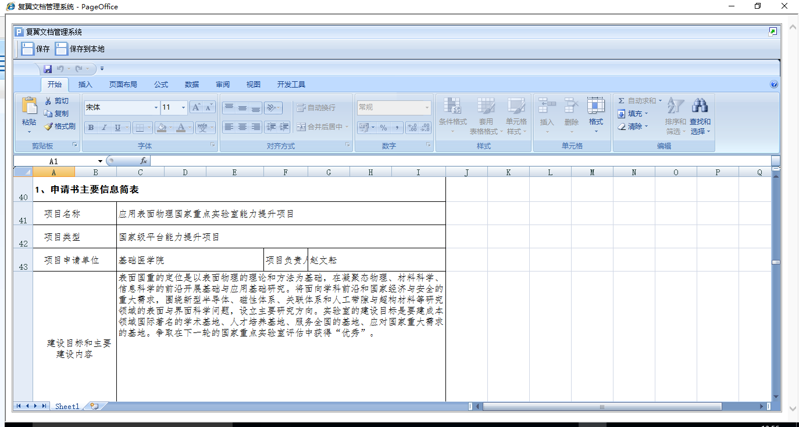

（5）项目申报书编辑、删除和提交。
①编辑：选择想要进行编辑项目，点击“编辑”进行项目信息及申报书的修改操作，具体操作请参照项目申报书的申报。
注：只有草稿和被驳回的申请才能进行编辑。
②提交：选择想要进行提交审核的项目，点击“提交”将该项目信息提交给项目主管部门进行审核。
③删除：选择想要进行删除的项目，点击“删除”完成操作。
注：只有草稿和被驳回的申请才能进行删除。
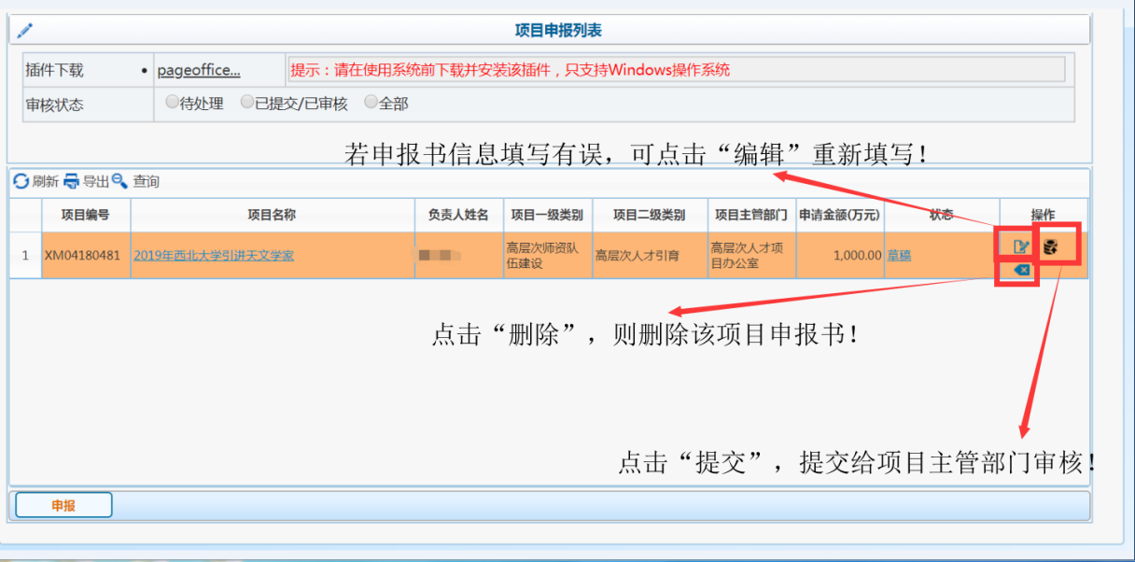

二、年度任务书填报
“年度任务书”模块，在项目申报书审核通过之后，进行年度任务书的填写。
1.填报。
选择想要进行填报的项目信息，点击“下一步”进行年度任务书的填写操作。
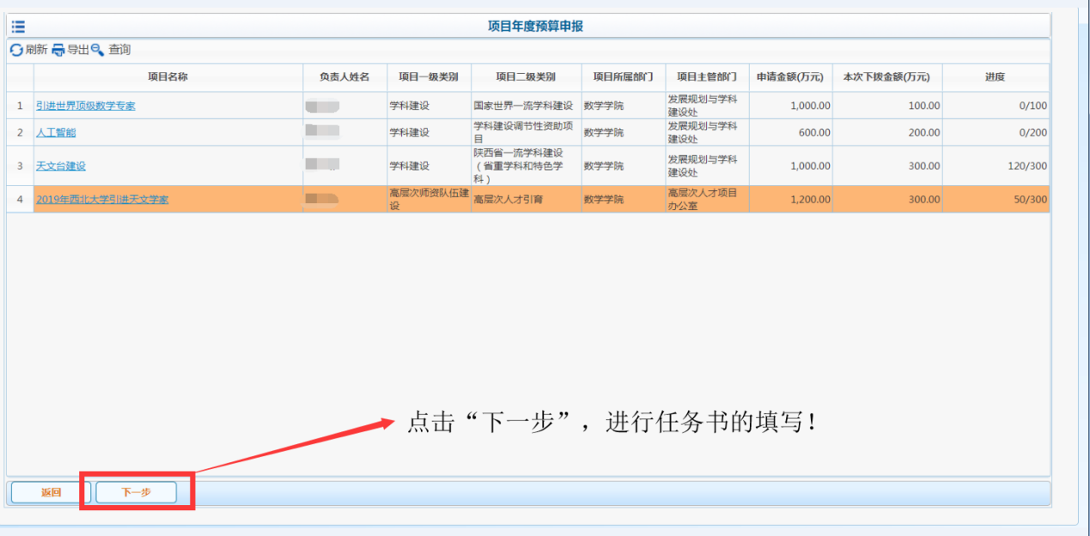

2.填写年度任务书。
点击“点击填写项目任务书”进行项目任务书的在线填写；也可以将项目任务书保存到本地，填写完之后作为附件进行上传。

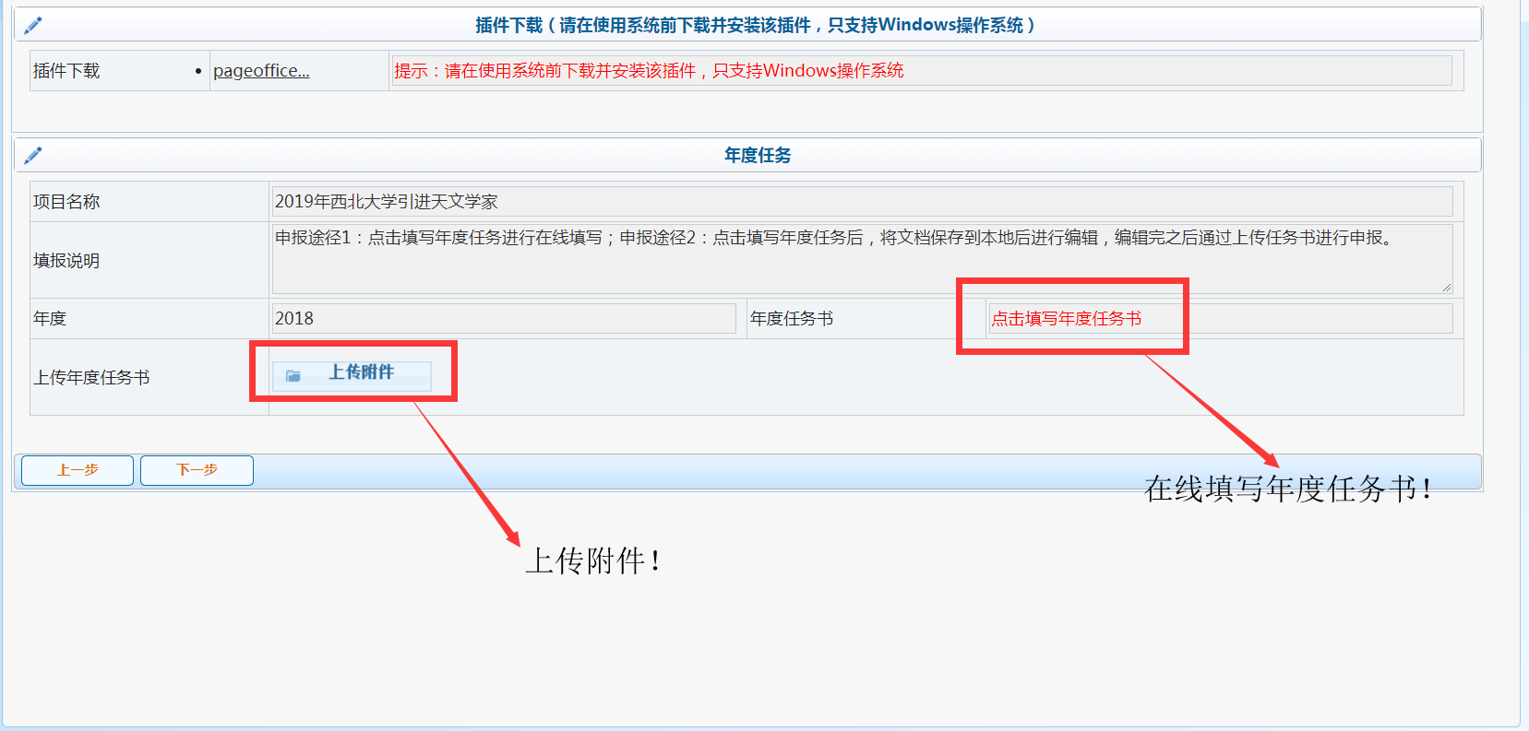

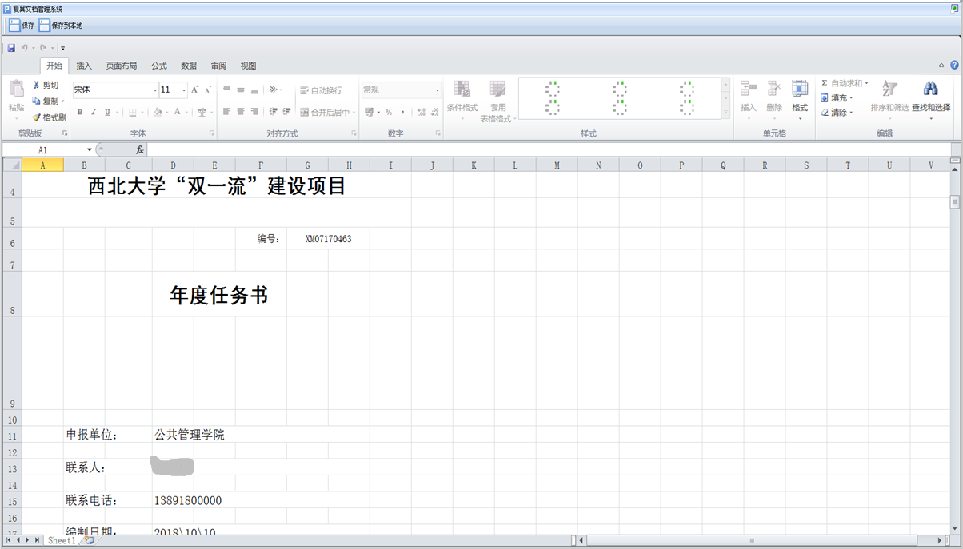

3.填写完年度任务书后，点击“下一步”，进行具体填报。

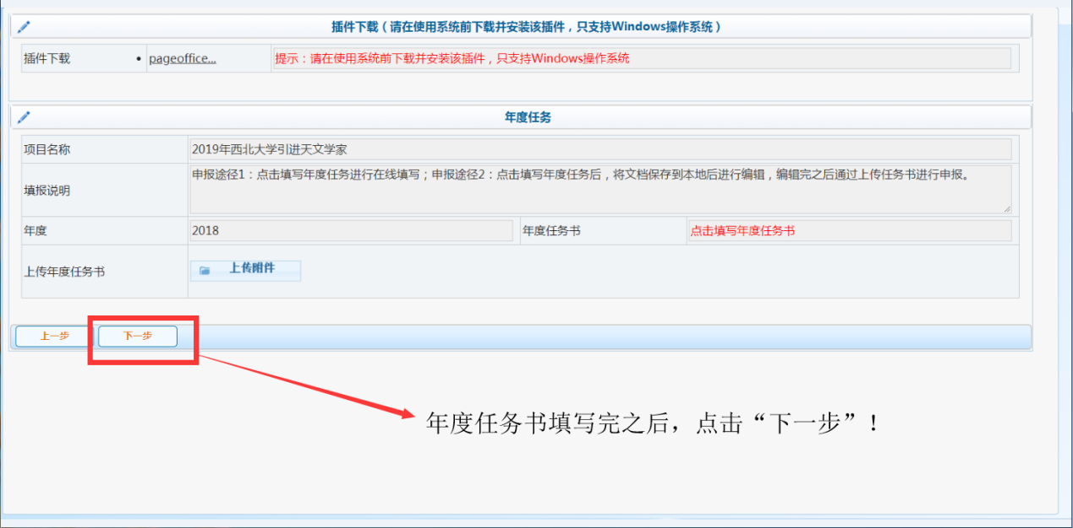

4.项目年度预算填报，填写完成后，点击“确定”提交给项目主管部门审核。
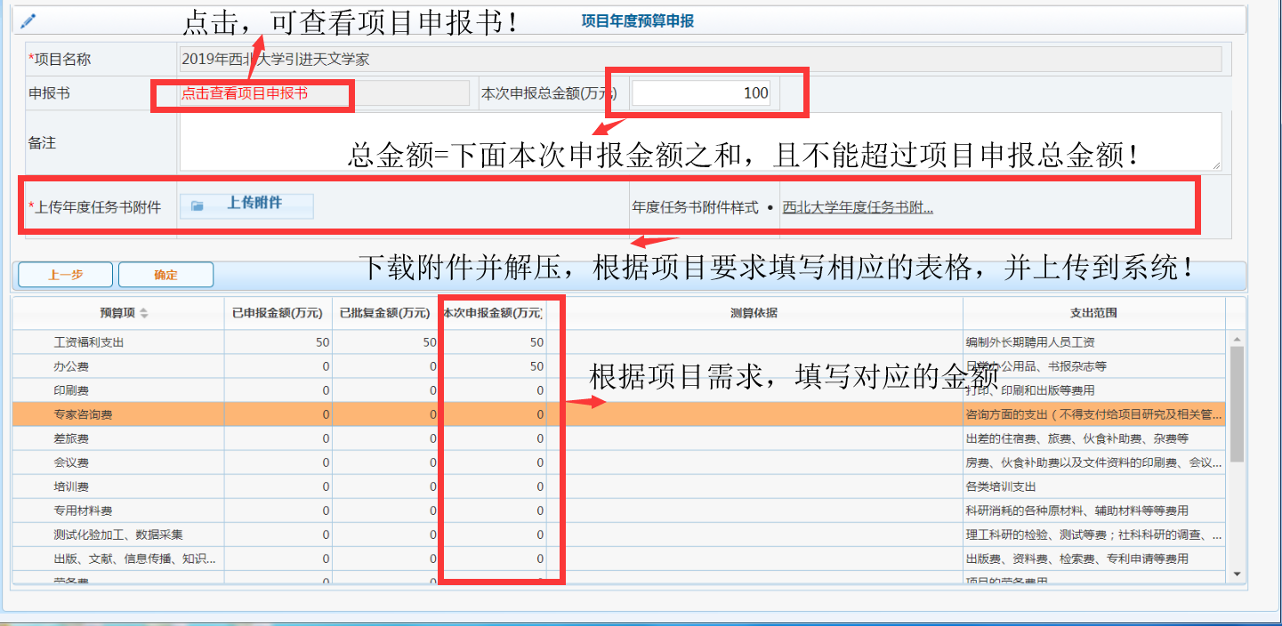

三、项目预算调整
项目预算调整：项目负责人根据实际需求进行项目预算调整。
1. 选中相应的项目，点击“申请”进行项目预算调整。
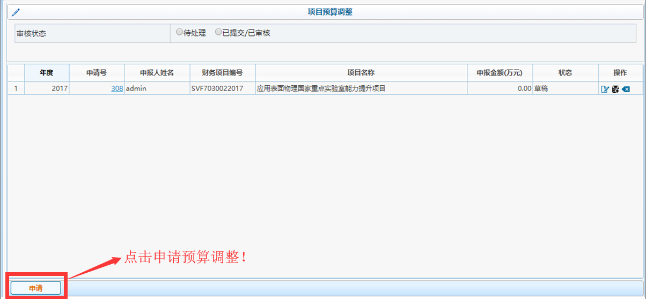
2.根据实际需要填写本次需要增加或减少的金额，点击“确定”， 提交给项目主管部门审核。
